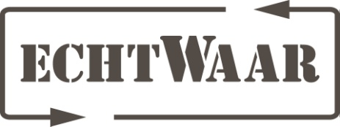
CV
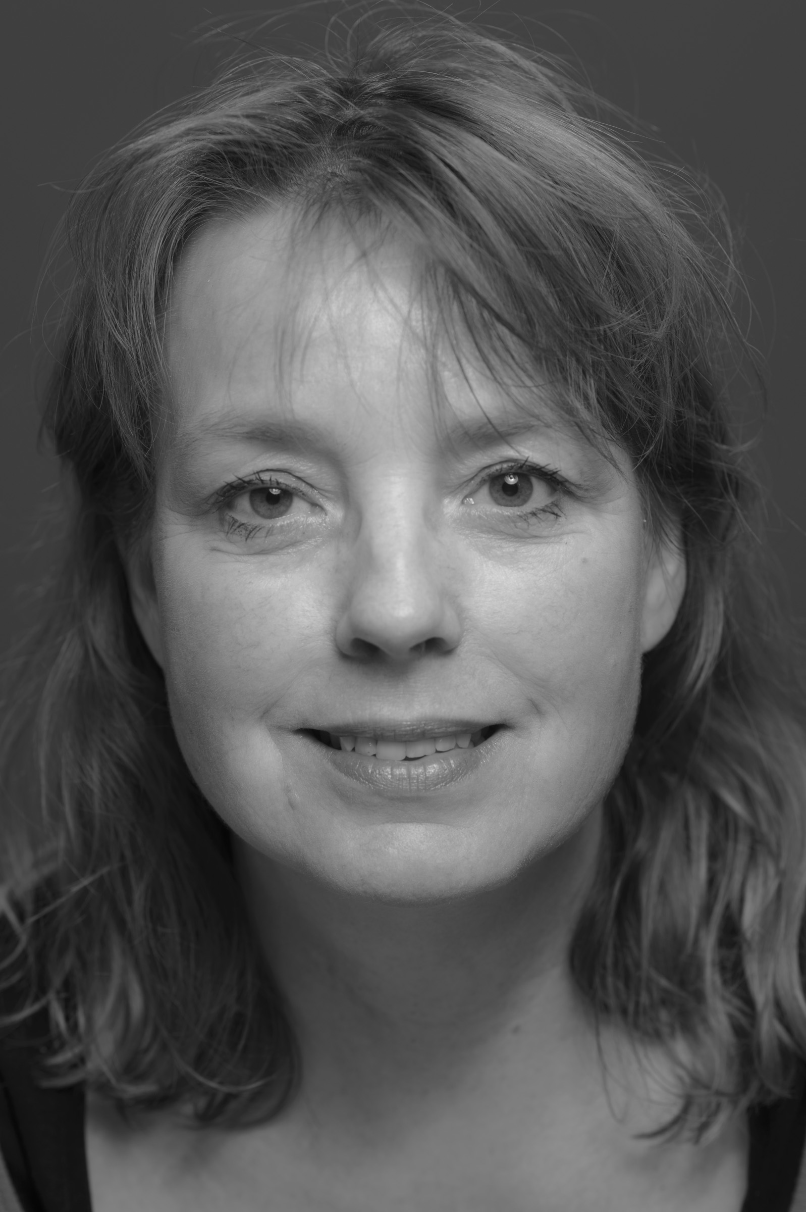
Irma Heijnsdijk
Vleutenseweg 219, 3532HD Utrecht
Geboren op 21 april 1964 te Son en Breugel
Mobiel: 06-11343108 E-mail: irma@echtwaar.nu

Werkervaring:
Eigen onderneming sinds 1995: Irma Heijnsdijk Production Design ( www.irmaheijnsdijk.nl )
2015 - heden Oprichter Stichting echtWaar. Functie: directeur / activiteitenbegeleider.
Werkplaats keramiek en textiel voor mensen met een arbeidsbeperking.
www.echtwaar.nu

2008-2014 Abrona Ateliers, Activiteitenbegeleider.
Textiel, schilder, kaarsen, papier-maché en keramiek.
Er werken mensen met een verstandelijke beperking.
(klasse 3 t/m 8) van 18-75 jaar die soms ook een psychiatrische stoornis hebben (psychose, schizofrenie en verschillende persoonlijkheidsstoornissen)

Kunstprojecten en workshops voor bewoners van het
Asielzoekerscentrum Utrecht voor Stichting de Vrolijkheid: Ontwikkelen van
een creatief concept en begeleiden van vrijwilligers en bewoners tijdens de uitvoering.

Ontwerp en uitvoering: decor, kostuums en rekwisieten voor diverse theaterproducties.
Kleur- en inrichtingsadviezen voor particulieren en bedrijven.
Event-aankleding voor o.a. NCRV, KRO en Hogeschool Utrecht.
Muurschilderingen o.a. voor Vluchtelingenwerk en gemeente Utrecht, horeca, bedrijven en particulieren.
1992-2007 Art direction en set-dressing voor KRO kinderprogramma.
Kunstprojecten met o.a. scholen, winkels en buurthuizen in Utrecht.
Kostuumontwerp en uitvoering voor reclame doeleinden.
Vormgeving theaterproducties.
Eigen lampencollectie.
1989-april 2015 Groepsleider, Slaapwacht, Nachtwacht bij Intermetzo Zonnehuizen te Zeist. Doelgroep: kinderen met een verstandelijke beperking en gedrags- (hechtings)problematiek in de leeftijd van 3 tot 18 jaar.

Opleiding:
2016 MBO-4 Maatschappelijke Zorg – begeleiding specifieke doelgroepen.
1986 -1992 Hogeschool voor de Kunsten, Utrecht, Theatervormgeving.
1983 -1986 MDGO Mode & Kleding + Middenstandsdiploma.
1982 -1983 MBO Kostuum & Couture.
1978 -1983 Havo.
Cursussen: 2006-heden
Eerste hulp met AED/ Brandpreventie/ Medicatiedistributie.
Meubelbekleding/ Houtbewerking/ Grafisch: Illustrator, Indesign, Photoshop.

